Пальчиковая гимнастика.

У детей с проблемами в речевом развитии часто наблюдается недостаточность двигательной активности, в том числе и плохая координация мелкой моторики пальцев рук. Доказано, что активные движения пальцев рук как бы подготавливают почву для последующего формирования речи.
Начинать следует с боле простых движений фонарики, «Сорока-ворона», замочек, изображать ребром ладони режущие, рубящие движения. Детям 3-4 лет можно предложить игры-упражнения «Котята», «Пять маленьких мышек», 4-5 лет «Гости», «Оса и пес» и многие другие игры, используя фигурки из пальцев.

Котята
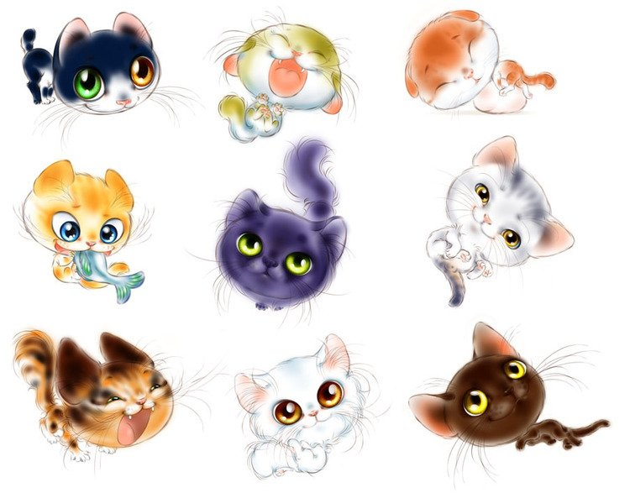
У бабушки нашей десять котят. | Показать ладошки с растопыренными пальцами.
Котята все по парам сидят. | Соединить ладони.
Два толстых | Постучать друг о друга большими пальцами,
Два ловких | Указательными,
Два длинных | Средними,
Два хитрых | Безымянными,
И маленьких самых,  самых красивых | Мизинцами.
- Мяу! | Погладить ладонью одной руки кисть другой руки.

Пять маленьких мышек. 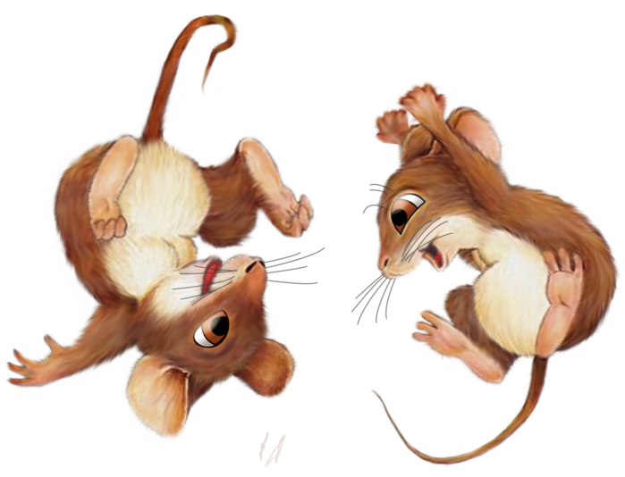
Пять маленьких мышек  Забрались в кладовку,  В бочонках и банках орудуют ловко. | Пять пальцев «бегают» по столу.
На сыр забирается первая мышка. | Стучат первые пальцы
В сметану ныряет вторая малышка. | 2-е пальцы
А третья с тарелки все масло слизала. | 3-и пальцы
Четвертая в миску с крупою попала. | 4-е пальцы
А пятая мышка медком угощается. | 5-е пальцы
Все сыты, довольны… | Гладят ладонями поверхность стола
Вдруг… Кот просыпается! | Показать «когти».
-Бежим!- пропищала подружкам малышка. | Пять пальцев «бегают» по столу.
И спрятались в норку проказницы-мышки. | Одной ладонью накрыть другую.

Гости.

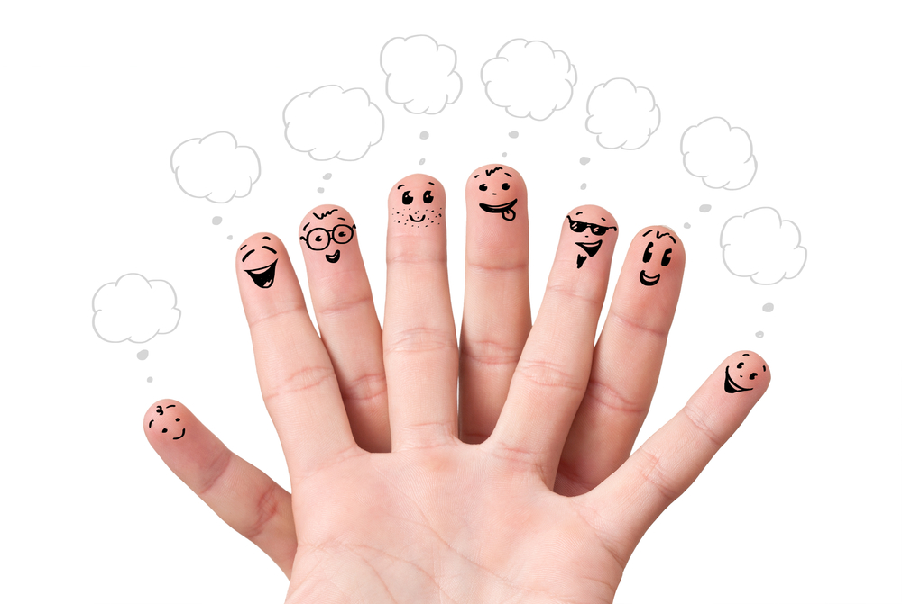
В гости к пальчику большому | Показать большой палец.
Приходили прямо к дому | Показать всю ладошку.
Указательный и средний, | Большого пальца коснуться 2-м и 3-м пальцами.
Безымянный и последний, | Большого пальца коснуться 4-м и 5-м пальцами.
Сам мизинчик – малышок | Пальцы сжать в кулачок.
Постучался на порог. | Сгибать и разгибать мизинчик.
Вместе пальчики – друзья, | Сжать кулаки
Друг без друга им нельзя. | Разжать кулаки

Улитка. 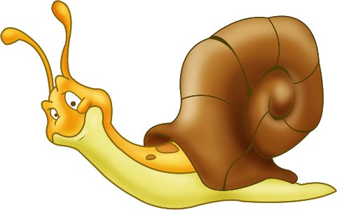
Вот улиточка ползет | Улитка (большой, средний и безымянный пальцы соприкасаются кончиками, указательный и мизинец вытянуты вперед) раскачивается из стороны в сторону.
Потихонечку вперед. | Улитка ползет вперед по столу.
На цветочек заползает, | Улитка заползает на другую ладонь-цветок (пальцы полусогнуты растопырены)
Лепесточки погрызает. | Поочередно обхватываем пальцы-лепестки
Рожки в голову втянула, | Втянуть в кулак указательный палец и мизинец.
В домик спряталась, заснула | Накрыть кулак-улитку ладонью.

Предложите детям изобразить при помощи пальцев различные предметы и животных. Освоив свободное выполнение фигурок, можно проиллюстрировать, рассказать при помощи рук стихотворение, сказку, или придуманную историю.

Пес и оса
Молодого злого пса | Изображаем морду собаки.
В нос ужалила оса | Пальцы сжаты в кулак, вращаем выпрямленным указательным пальцем.
«Не скули» - сказал я псу. | Погрозить указательным пальцем.
«Прогони скорей осу.» | Показать «собаку».
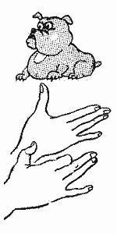

Подготовила учитель-логопед Смирнова А.Е.

